1. Для начала хотелось бы слегка подправить рисунок.
Это перекресток со сложной планировкой, и чтобы водители не заблудились, показанной разметки недостаточно. Необходимо четко разделить встречные потоки с помощью разметки 1.11, а также нанести разметку 1.7, показывающую границы полос движения в пределах перекрестка.

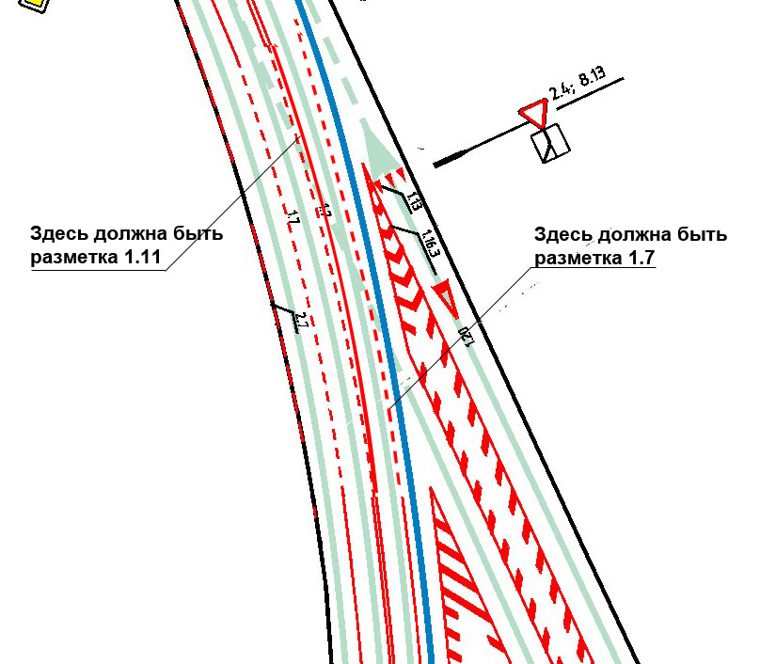

2. Теперь по существу обсуждаемого вопроса.
Если считать, что это поворот налево, тогда, конечно же, Вы правы. Необходимо занять крайнее левое положение на проезжей части данного направления, да ещё и включить левые «поворотники».
Но вот вопрос – по каким признакам водители смогут заблаговременно понять, что это именно «поворот», а не «движение прямо»?
В Правилах понятие «поворот» никак не определено. Было только когда-то разъяснение от генерала Кирьянова, что поворот – это съезд на другую дорогу или на прилегающую территорию. Но, во-первых, генерал это еще не Закон, во-вторых, водители не обязаны знать всевозможные устные комментарии к Правилам, а, в-третьих, опять-таки вопрос – как водителю понять, это всё та же дорога или он «съезжает на другую дорогу»?
Если тут не будет знаков и (или) разметки, разрешающих движение по обеим полосам, тогда получится классическая «ловушка для водителей». Водителям кажется, что они как ехали по дороге, так и продолжают по ней же ехать, а инспектор будет утверждать, что они «свернули на другую дорогу». И попробуй с ним поспорь. На что опираться? На какие положения Правил?

